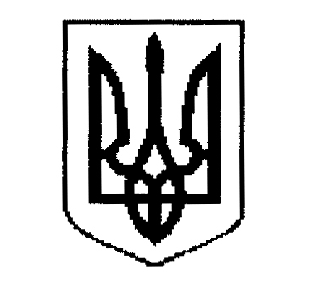

ДЕРГАЧІВСЬКА МІСЬКА РАДА
ВИКОНАВЧИЙ КОМІТЕТ
РІШЕННЯ

Від 03 жовтня 2017 року №204
Про затвердження порядку денного
позачергового засідання виконавчого
комітету міської ради

Затвердити для розгляду на позачерговому засіданні виконавчого комітету міської ради такий порядок денний:

1. Про затвердження порядку денного позачергового засідання виконавчого
комітету міської ради.
Доповідає: Виконуюча обов’язки міського голови, секретар ради Бондаренко К.І.

2. Про затвердження кошторисної частини проектної документації по робочому проекту «Капітальний ремонт огорожі №1-5 комплексу стадіону «Авангард», розташованого за адресою: вул.Сумський шлях, 106, м.Дергачі, Дергачівського району, Харківської області».
Доповідає: Заступник міського голови з фінансово-економічних питань- Христенко О.С.

Виконуюча обов’язки міського голови,
секретар ради Бондаренко К.І

